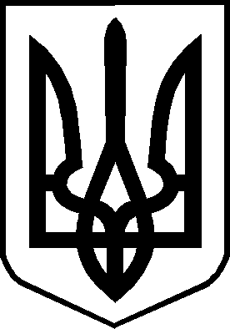

КАМ’ЯНСЬКА РАЙОННА РАДА
Дніпропетровської області
02 сесія VIІI скликання
Р I Ш Е Н Н Я
22.12.2020 №13-02/VIII
Про безоплатну передачу
комунальних закладів
(окремих юридичних осіб)
із спільної власності
територіальних громад сіл, селищ, міст
Кам’янського району
у комунальну власність
Верхньодніпровської міської
об’єднаної територіальної громади

Ураховуючи Закон України «Про добровільне об`єднання територіальних громад», Закон України «Про передачу об’єктів права державної та комунальної власності», керуючись ст.43, ч.1 ст.59, ч.2 ст.60 Закону України «Про місцеве самоврядування в Україні», районна рада
ВИРІШИЛА:
- Здійснити безоплатну передачу із спільної власності територіальних громад сіл, селищ, міст Кам’янського району у комунальну власність Верхньодніпровської міської об’єднаної територіальної громади в особі Верхньодніпровської міської ради комунальні заклади (окремі юридичні особи) зі збереженням їх статусу та функцій районних закладів, за умови прийняття Верхньодніпровською міською радою відповідного рішення (додаток 1).
- Визначити відповідальних осіб з питань передачі із спільної власності територіальних громад сіл, селищ, міст Кам’янського району у комунальну власність Верхньодніпровської міської об’єднаної територіальної громади
в особі Верхньодніпровської міської ради комунальних закладів (окремих юридичних осіб) (далі – відповідальні особи) (додаток 2).
- Відповідальним особам здійснити передачу із спільної власності територіальних громад сіл, селищ, міст Кам’янського району у комунальну власність Верхньодніпровської міської об’єднаної територіальної громади комунальних закладів (окремих юридичних осіб), зазначених у пункті 1
цього рішення.

Голова районної ради Сергій ЖИЛКО

